สรุปผลการประเมินโครงการ
Virtual Visiting Professor
ตอนที่ 1 ข้อมูลทั่วไปของผู้เข้าร่วม
โครงการนี้มีจำนวนผู้เข้าร่วมทั้งหมด 132 คน แบ่งเป็นเพศหญิง 80.3% และเพศชาย 19.7% เป็น
อาจารย์ (10.6%) นักศึกษา (86.4%) บุคลากรอื่นๆ (2.3%) และนักวิจัย (0.8%) ผลการประเมินพบว่าผู้เข้าร่วม
มีตำแหน่งเป็นผู้ช่วยศาสตราจารย์ (80%) และรองศาสตราจารย์ (20%) นอกจากนี้ พบว่า ผู้เข้าร่วมส่วนใหญ่มีช่วงอายุระหว่าง 18-23 ปี (81.8%) 24-30 ปี (4.5%) 36-40 ปี (6.8%) และ 46-50 ปี (3%) และมีวุฒิการศึกษาตั้งแต่ระดับปริญญาตรี โทจนถึงระดับปริญญาเอก คิดเป็น 87.1% 5.3% และ 7.6% ตามลำดับ และผู้เข้าร่วมที่เป็นนักศึกษาปริญญาตรีส่วนใหญ่กำลังศึกษาอยู่ในชั้นปี 4 (79.6%) และ ปี 3 (20.3%)
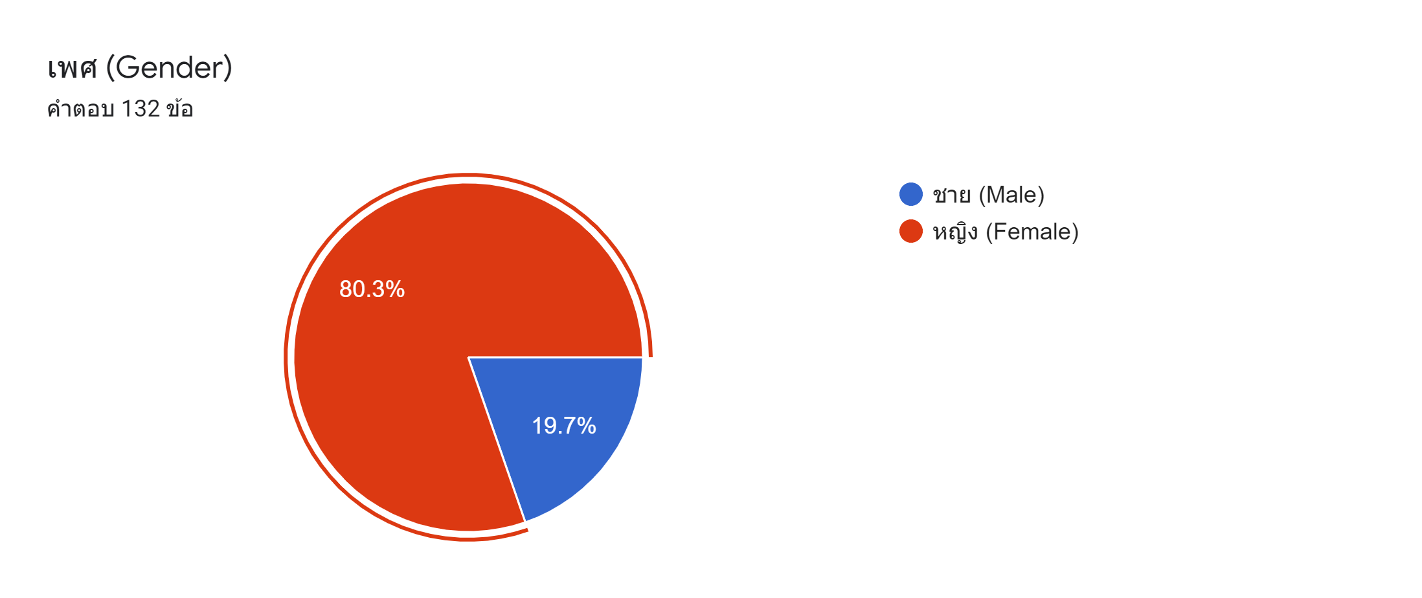

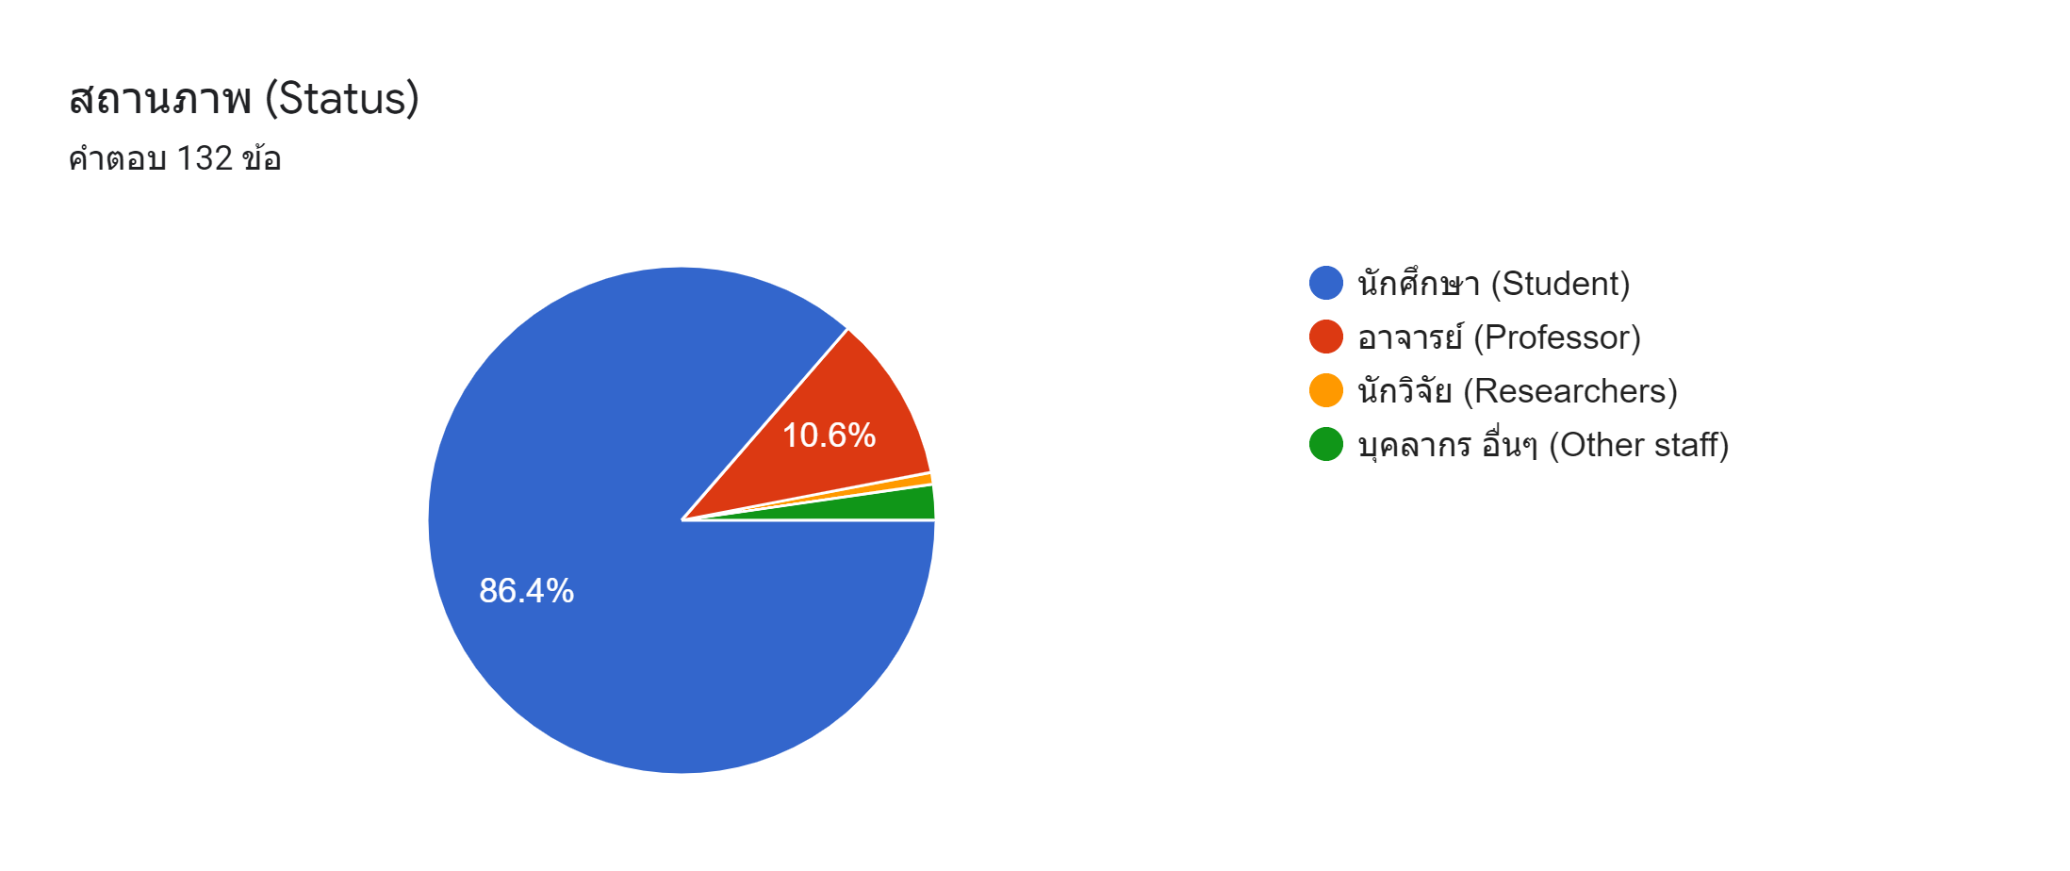

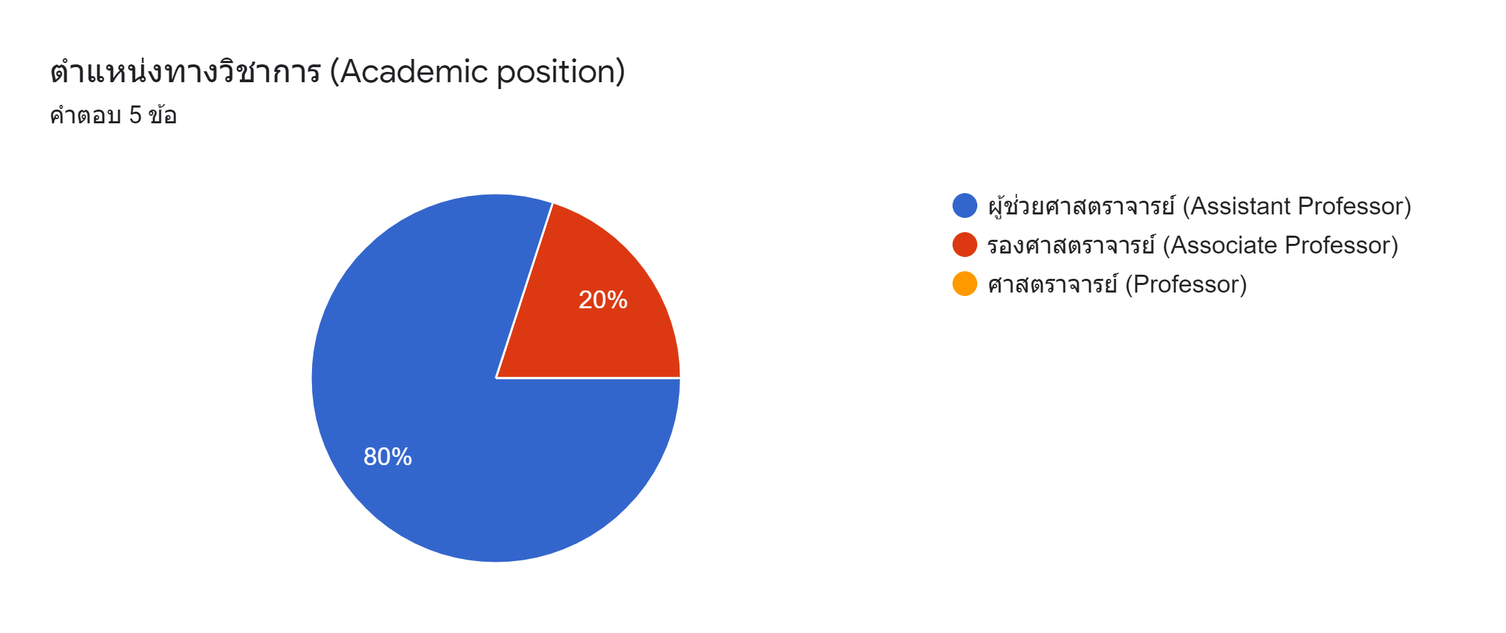

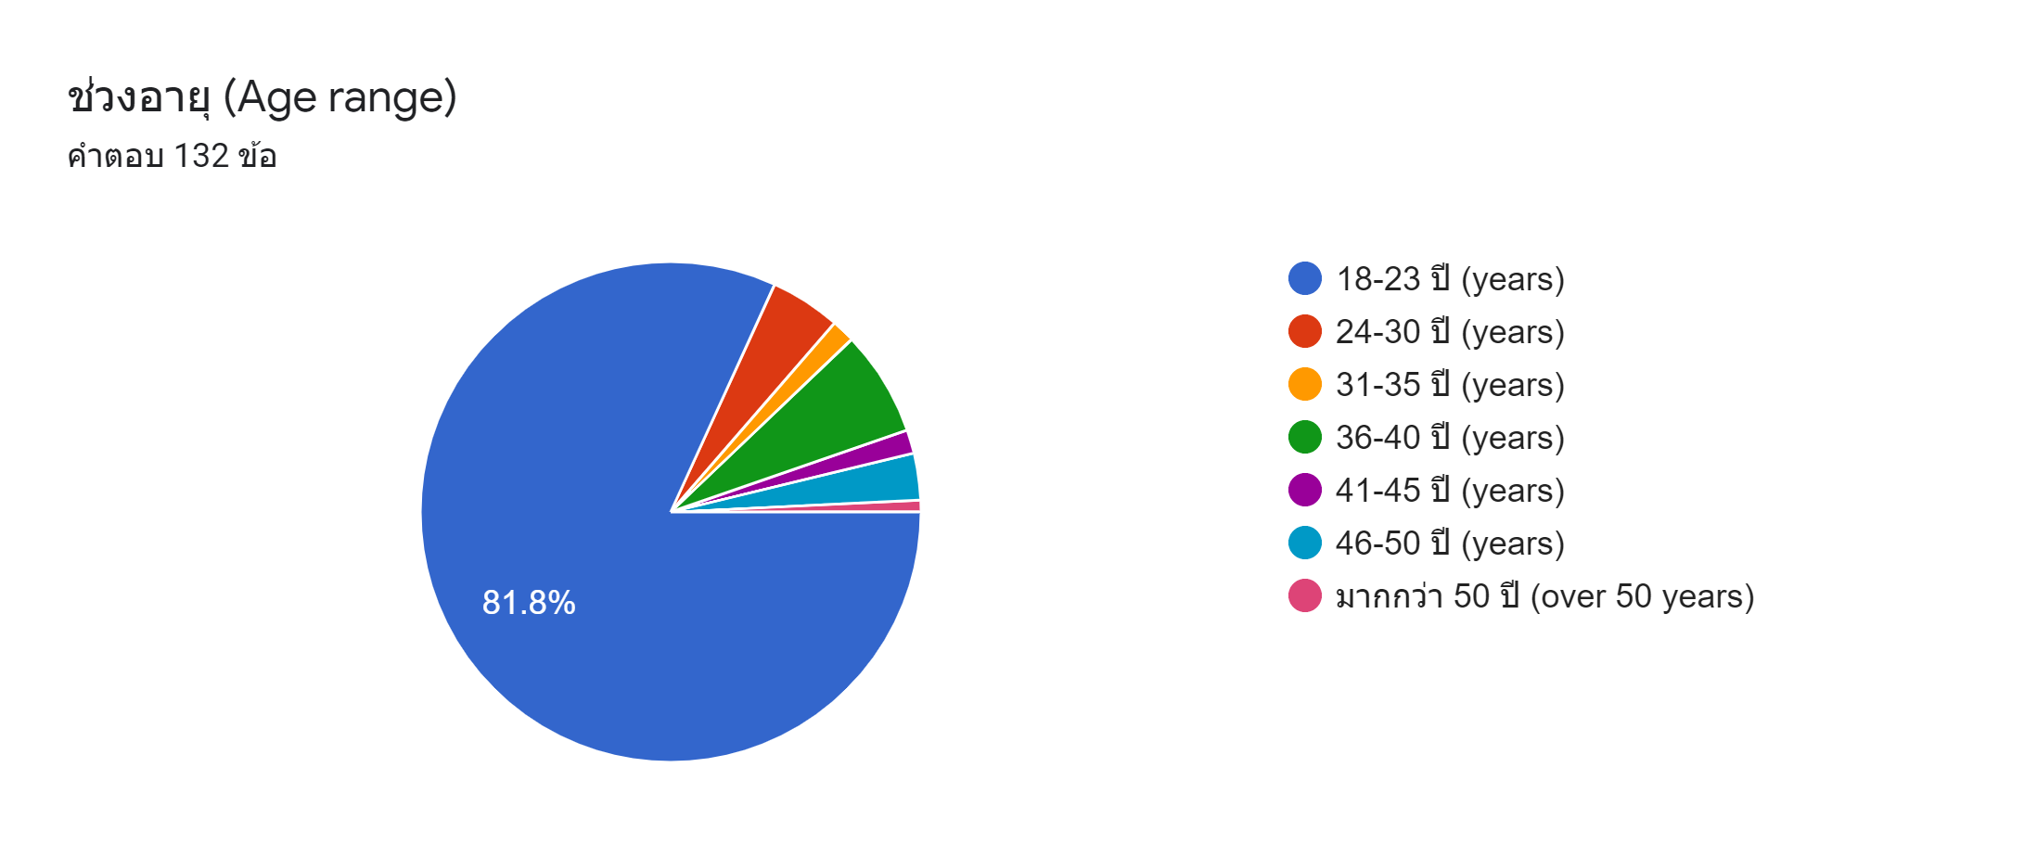

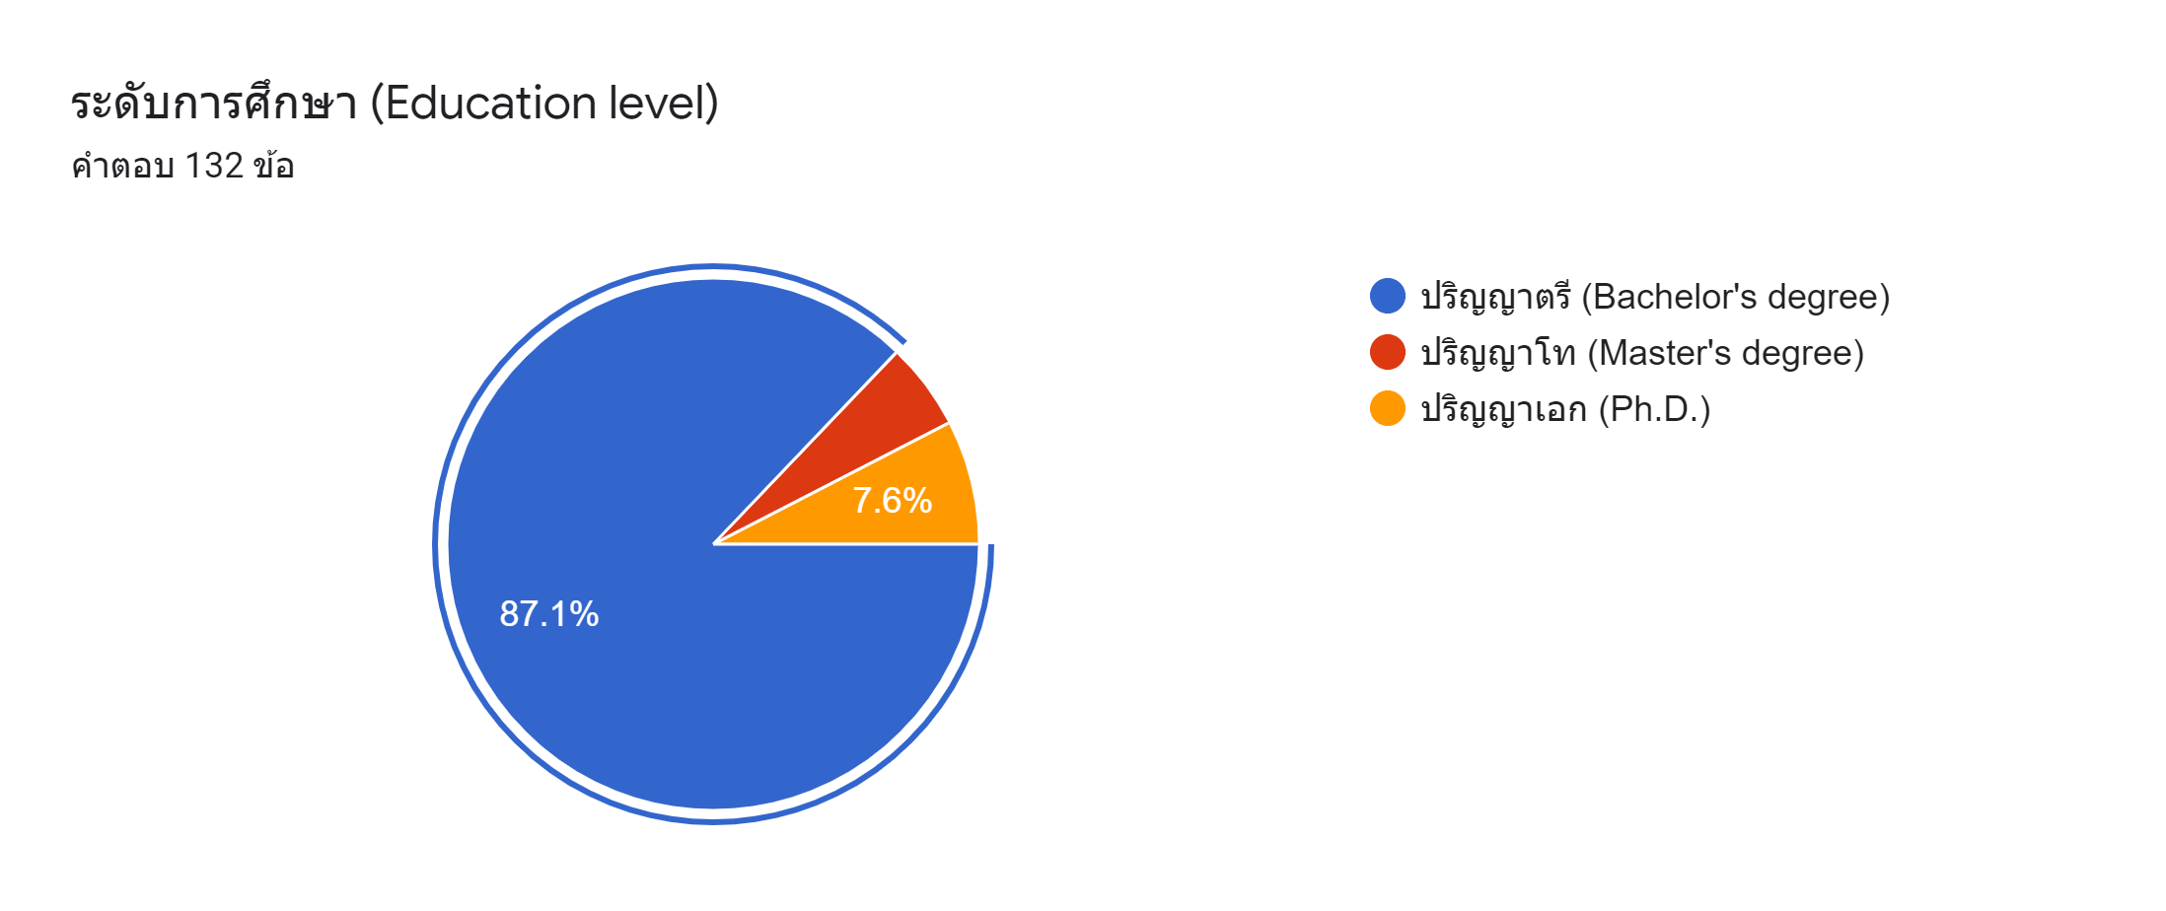
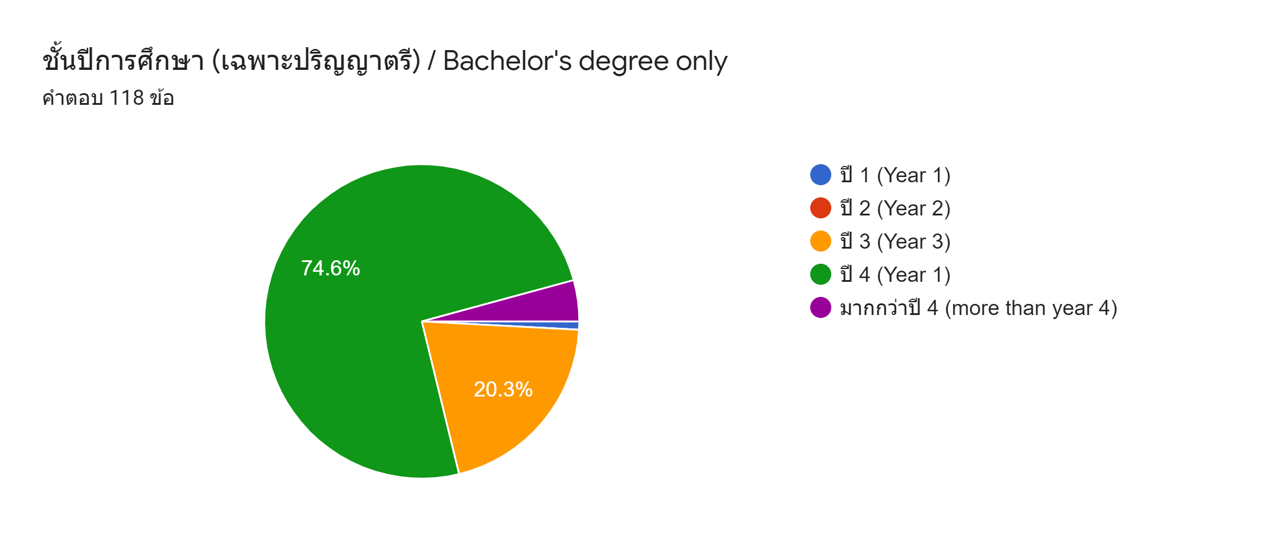

ตอนที่ 2 ผลสรุปการประเมินความพึงพอใจ
ผลการประเมินความพึงพอใจของผู้เข้าร่วมอยู่ในระดับดีมากในทุก ๆ ด้าน (ดูตารางประกอบ) โดยผู้เข้าร่วมมีข้อเสนอแนะว่าควรให้มีกิจกรรมลักษณะนี้อีกต่อไปเพื่อพัฒนาการเรียนการสอนภาษาอังกฤษ
ด้าน | ค่าเฉลี่ยความพึงพอใจ (5)
1. ความรู้ ความสามารถของวิทยากร/ อาจารย์ | 4.31
2. ความเป็นนานาชาติของวิทยากร/ อาจารย์ | 4.35
3. ความน่าสนใจ ความทันสมัย และความเป็นนานาชาติของกิจกรรมที่จัด | 4.31
4. กิจกรรมส่งเสริมสมรรถนะความเป็นนานาชาติให้แก่ท่าน | 4.28
5. กิจกรรมส่งเสริมภาพลักษณ์ความเป็นนานาชาติของมหาวิทยาลัย | 4.19
6. ความรู้ทางวิชาการที่ได้รับจากการเข้าร่วมกิจกรรม | 4.20
7. ทักษะอื่น (นอกเหนือจากความรู้ทางวิชาการ) ที่รับจากการเข้าร่วมกิจกรรม | 4.10
8. ความเหมาะสมของสถานที่การจัดกิจกรรม | 4.13
9. ความเหมาะสมของเวลาในการจัดกิจกรรม | 4.25
10. ความพึงพอใจต่อกิจกรรมในภาพรวม | 4.35
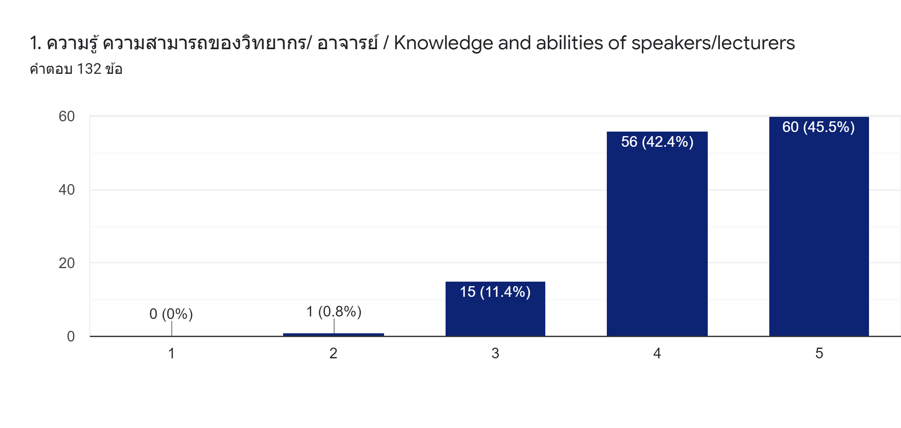
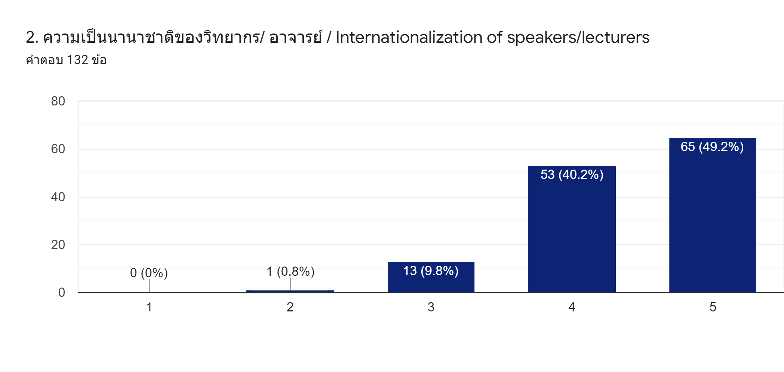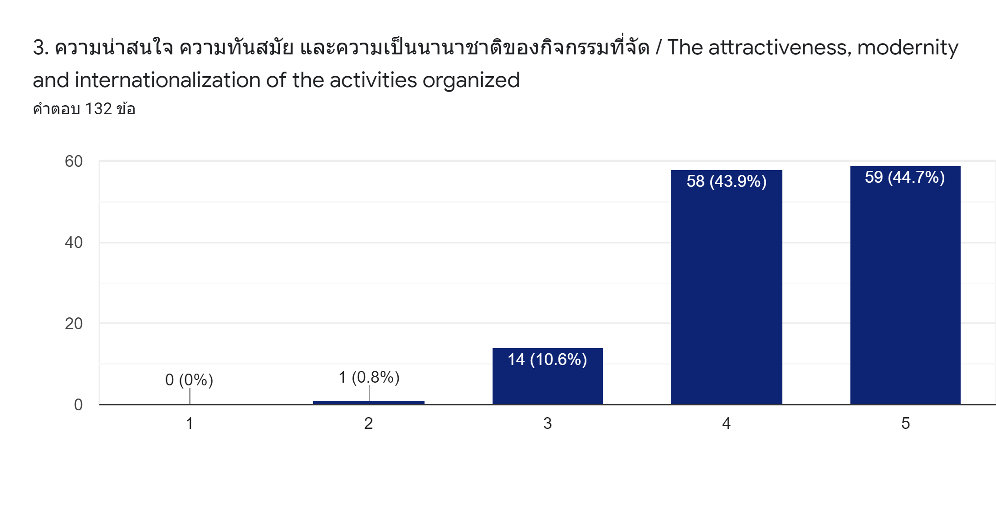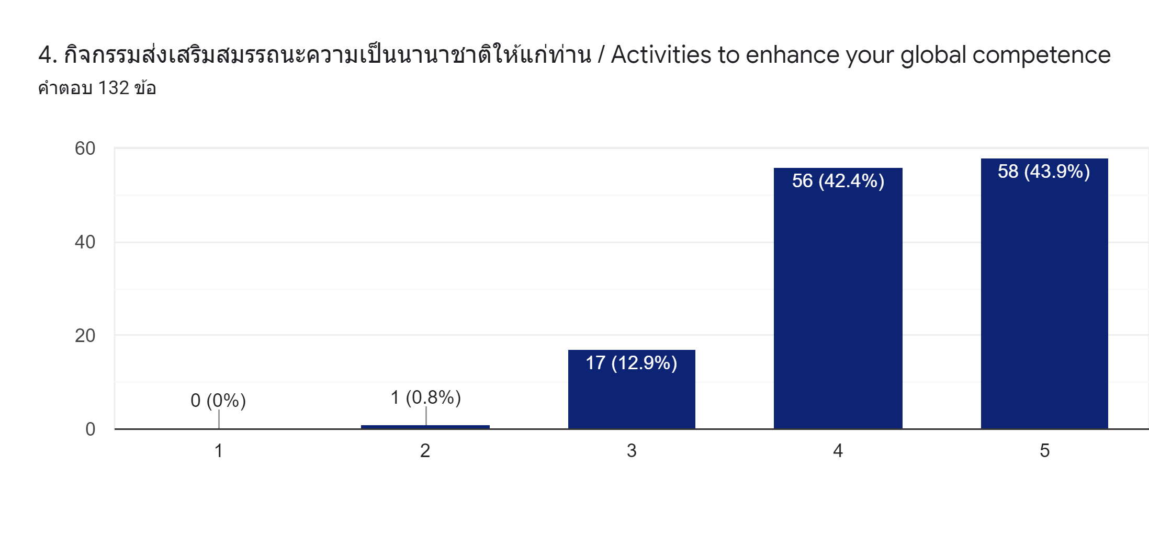

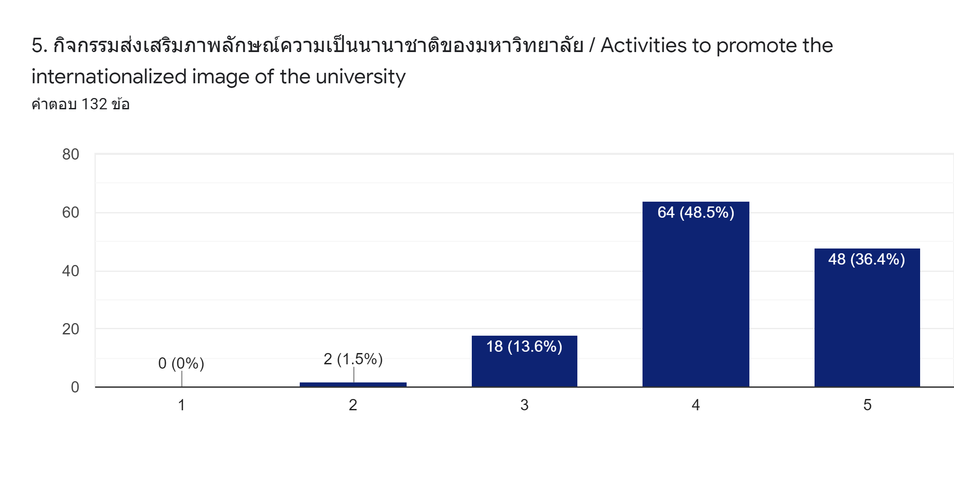
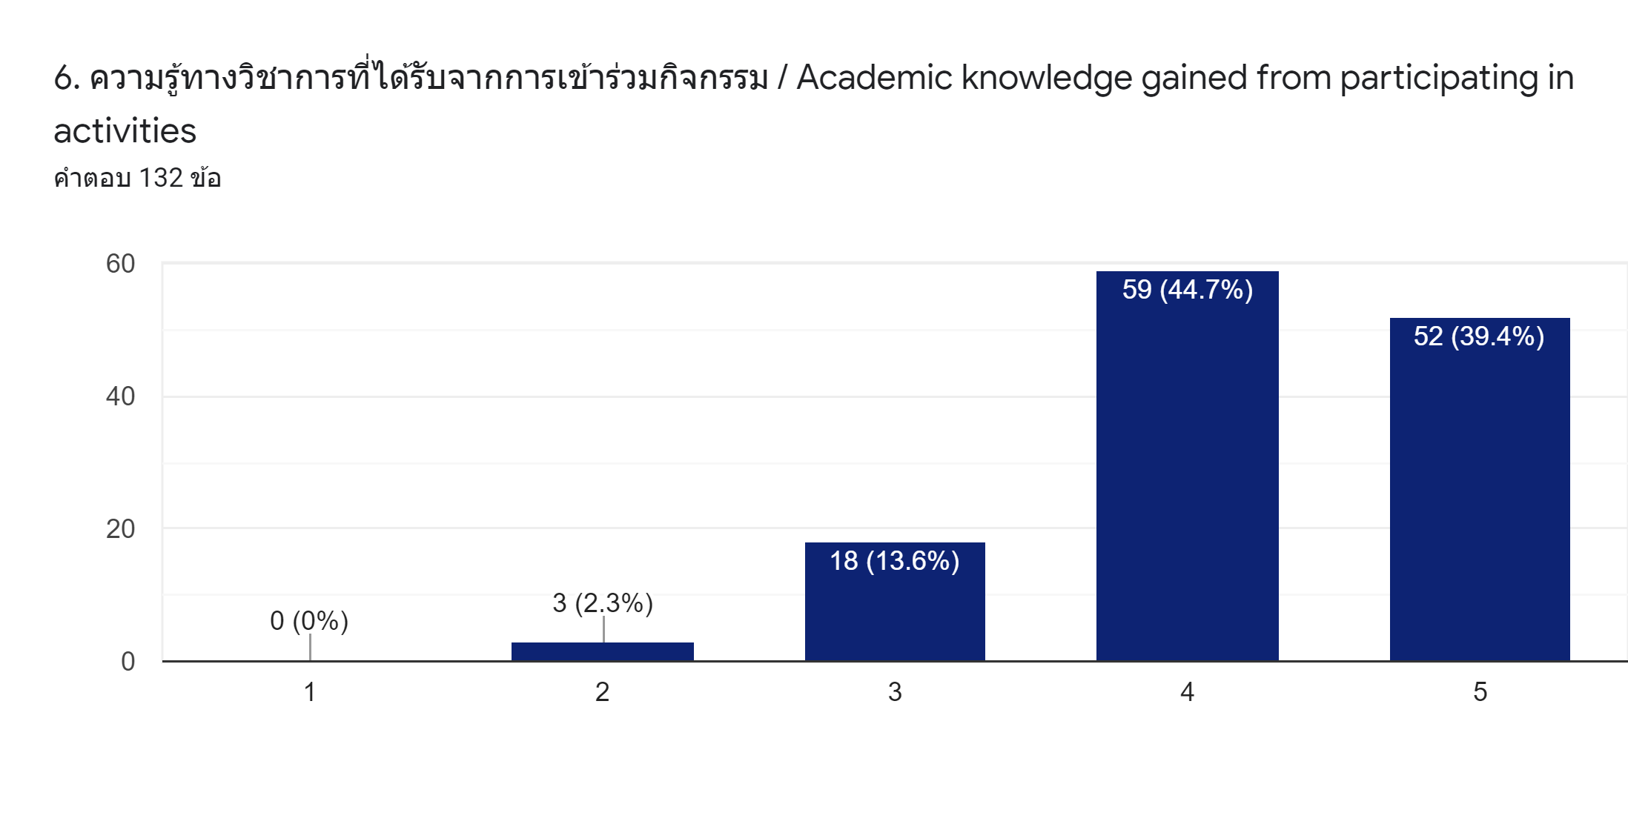
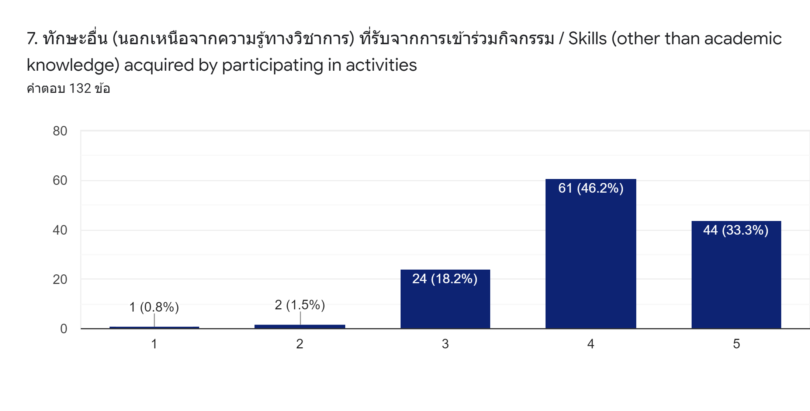
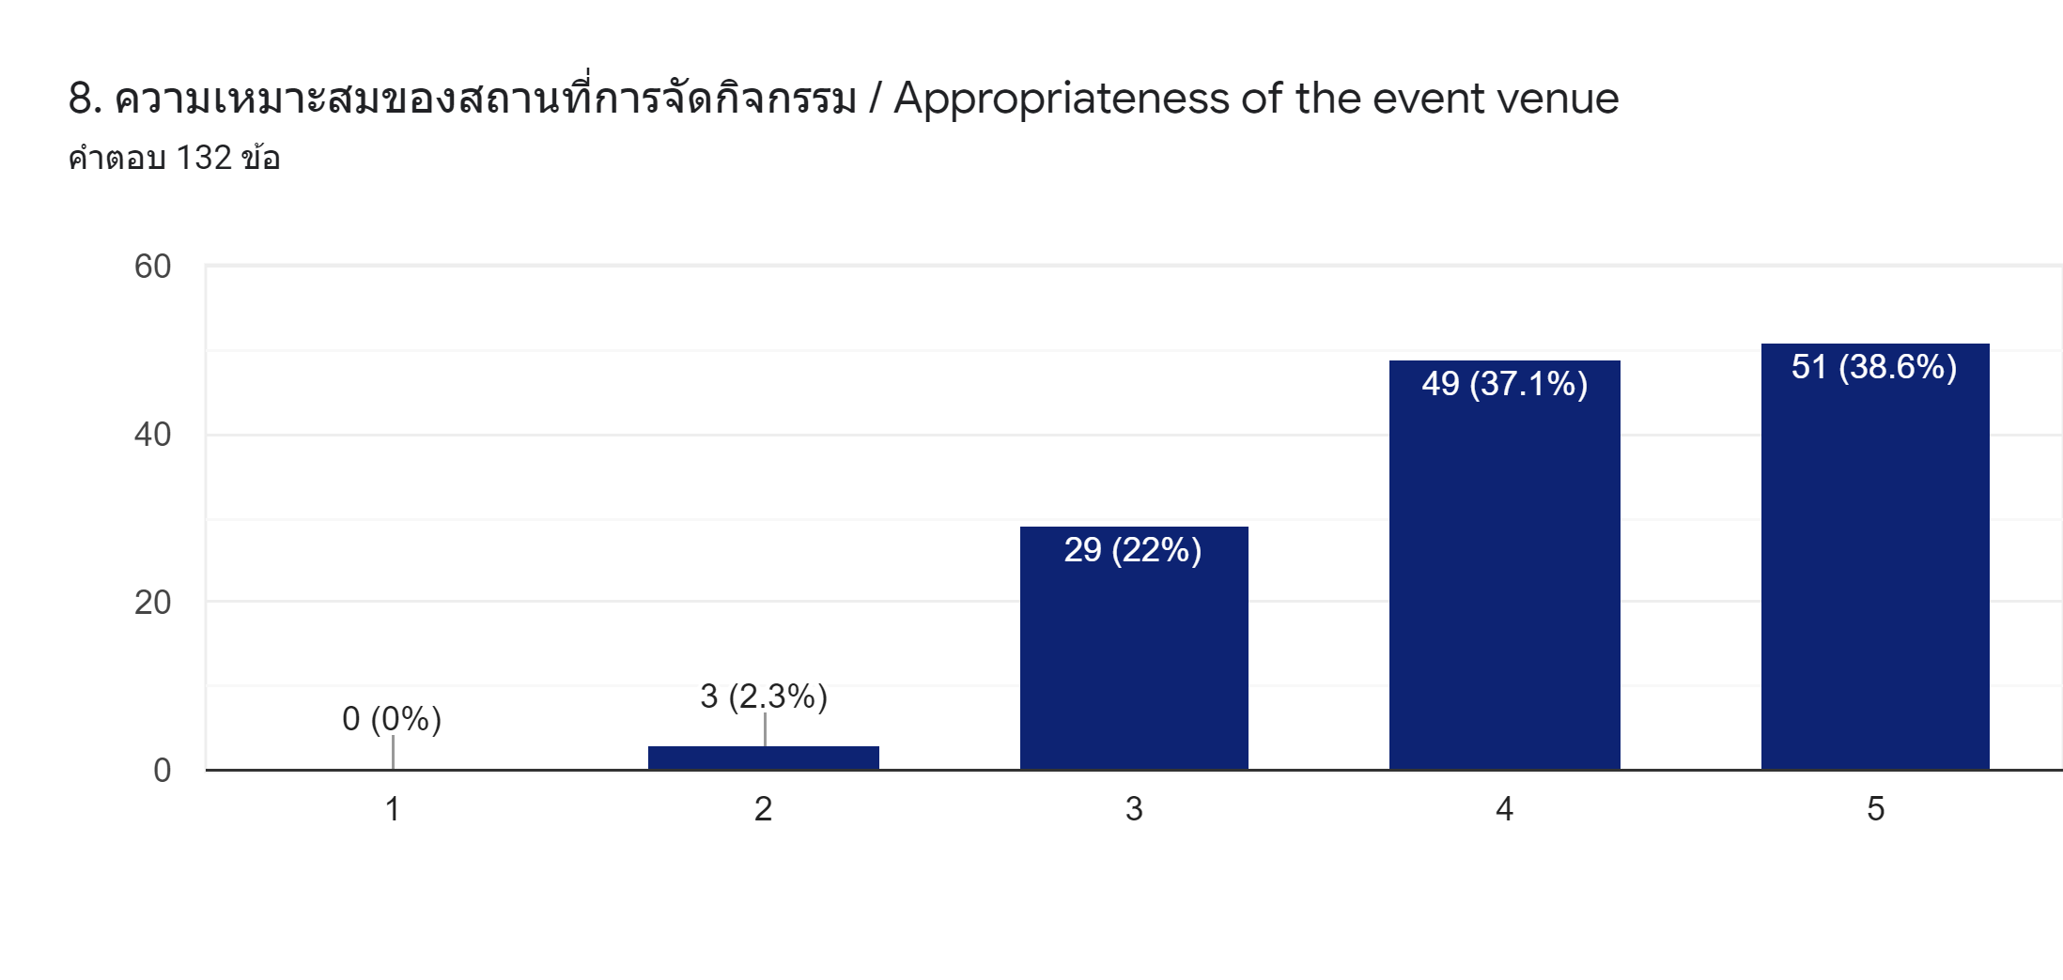
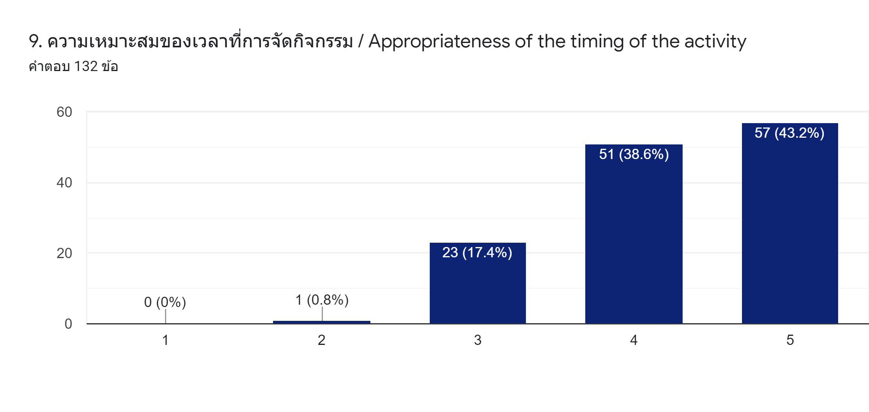
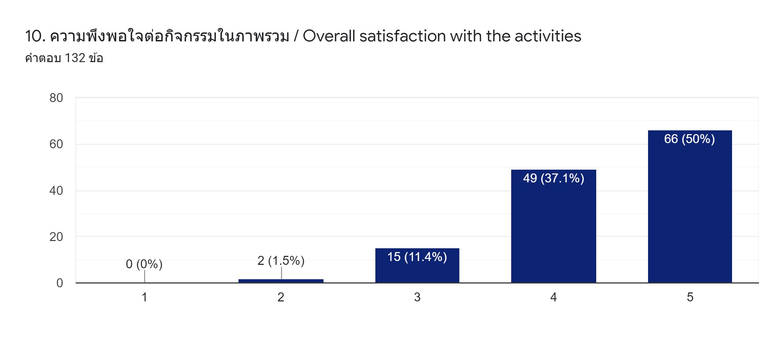
ตอนที่ 3 ผลการประเมินการพัฒนาสมรรถนะความเป็นนานาชาติ
ผลการประเมินพบว่า ผู้เข้าร่วมส่วนใหญ่คิดว่าตนเองมีสมรรถนะความเป็นนานาชาติอยู่ในระดับปานกลาง ส่วนใหญ่สามารถสื่อสารได้มากกว่า 3 ภาษา และชอบติดตามข่าวสารของต่างประเทศอยู่สม่ำเสมอ นอกจากนี้ ผลประเมินยังพบว่า ผู้เข้าร่วมส่วนใหญ่ ไม่มีความรู้สึกอึดอัดเมื่อต้องปฏิสัมพันธ์กับบุคคลที่มีการแสดงออกทางวัฒนธรรมแตกต่างไปจากตนเองและมีความสามารถในการตอบสนองต่อบุคคลที่แสดงออกทางวัฒนธรรมแตกต่างไปจากตนเองได้อย่างเหมาะสม ก่อนเข้าร่วมกิจกรรมผู้เข้าร่วมส่วนใหญ่มีความประสงค์จะเพิ่มศักยภาพความเป็นนานาชาติอย่างมาก โดยวิธีการในปัจจุบันที่ผู้เข้าร่วมใช้เป็นประจำ 5 ลำดับแรกในการพัฒนาศักยภาพความเป็นนานาชาติของตนเองประกอบด้วย 1. ดูหนังและฟังเพลงต่างประเทศ 2. ช่อง Youtube / Influencer 3. ศึกษาด้วยตัวเองผ่านตำราหรือหนังสือ 4. เดินทางท่องเที่ยวในต่างประเทศและงานกิจกรรมทางวัฒนธรรม และ 5. จากรายวิชาที่ลงทะเบียนเรียน และหลังจากการเข้าร่วมกิจกรรมผู้เข้าร่วมส่วนใหญ่มีความเห็นว่าสมรรถนะความเป็นนานาชาติของตนเพิ่มขึ้นเป็นอย่างมาก และต้องการให้มหาวิทยาลัยส่งเสริมสมรรถนะความเป็นนานาชาติผ่านกิจกรรมรูปแบบต่าง ๆ เช่น การสอนโดยใช้ภาษาต่างประเทศ การจัดกิจกรรมทางวัฒนาธรรมนานาชาติภายในมหาวิทยาลัย การสอดแทรกกิจกรรมหรือความรู้ด้านนานาชาติในรายวิชาที่ลงทะเบียนเรียน ปรับปรุงสภาพแวดล้อมของมหาวิทยาลัยให้มีความเป็นนานาชาติ และ จัดกิจกรรมร่วมกับมหาวิทยาลัยต่างประเทศในรูปแบบออนไลน์ เป็นต้น (ดูตารางและกราฟด้านล่างประกอบ)

ด้าน | ค่าเฉลี่ย (5)
8. หลังเข้าร่วมกิจกรรม ท่านคิดว่าสมรรถนะความเป็นนานาชาติของท่านได้รับการพัฒนาขึ้นจากเดิม | 3.73
9. หลังเข้าร่วมกิจกรรม ท่านเกิดเจตคติที่ดีต่อการเพิ่มศักยภาพความเป็นนานาชาติให้แก่ตนเอง | 4.01
10. หลังเข้าร่วมกิจกรรม ท่านคิดว่ากิจกรรมที่ท่านได้เข้าร่วมมีผลต่อการพัฒนาสมรรถนะความเป็นนานาชาติของท่าน | 4.06
11. หลังเข้าร่วมกิจกรรม ท่านมีความประสงค์จะพัฒนาศักยภาพความเป็นนานาชาติอย่างต่อเนื่องโดยการเข้าร่วมกิจกรรมอื่นๆที่จัดโดยมหาวิทยาลัย | 4.04
12. หลังเข้าร่วมกิจกรรม ท่านมีความประสงค์จะพัฒนาศักยภาพความเป็นนานาชาติอย่างต่อเนื่องด้วยตนเองโดยใช้ช่องทางอื่น นอกเหนือจากการเข้าร่วมกิจกรรมที่จัดโดยมหาวิทยาลัย | 3.98
13. หลังเข้าร่วมกิจกรรมท่านคิดว่าการพัฒนาสมรรถนะความเป็นนานาชาติจำเป็นต่อทุกคนในมหาวิทยาลัย | 4.04

